Context en concurrentie Brian Egelmeers MTD1A4

Waar:
- Buiten (regen, wind, sneeuw)
- Binnen (Thuis)
- Garage
- Zolder
Hoe:
- In je hand
- Met een magneet
- Met een haakje
- Ergens neerleggen
Doel:

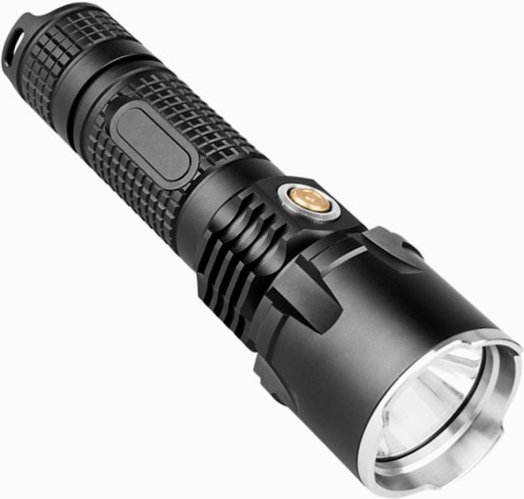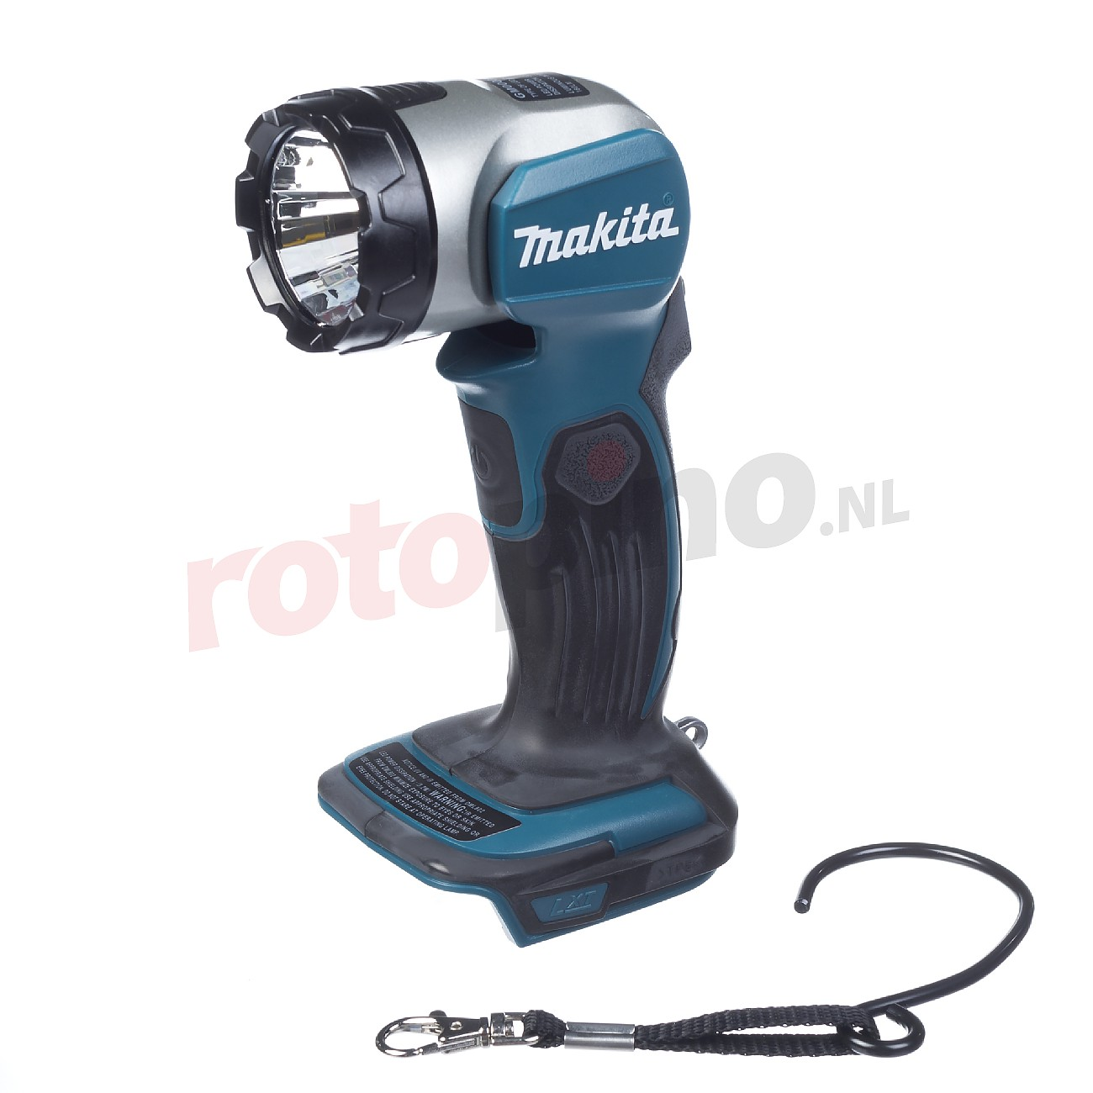

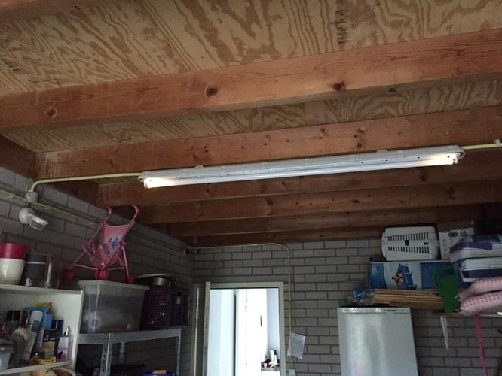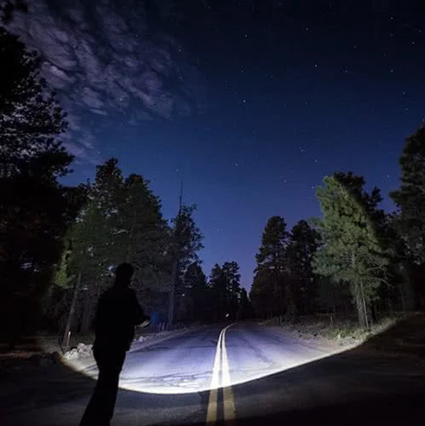
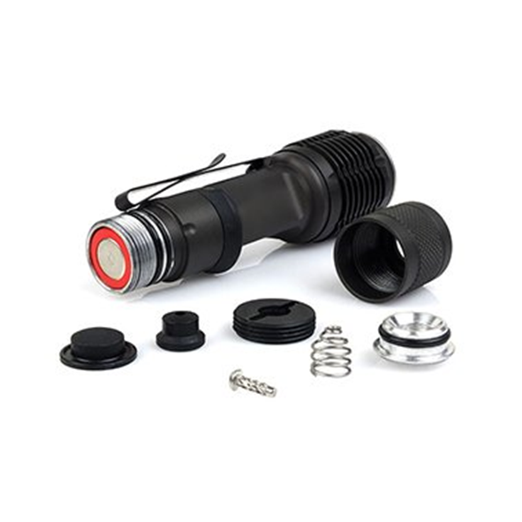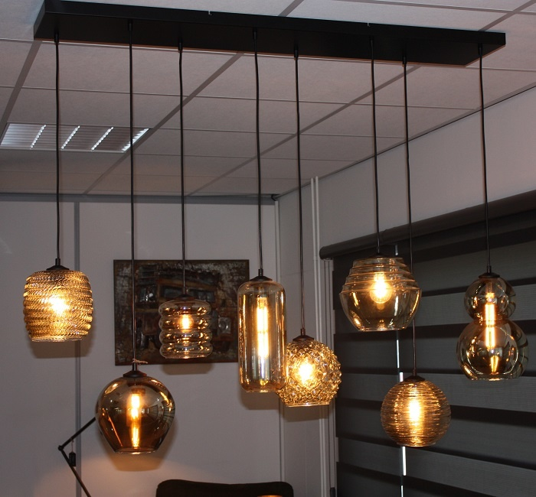

Concurrentie
Bestaande oplossingen
Doelen van het product
- Er voor zorgen dat je in het donker iets kunt zien
- Zorgen voor meer licht
- Gezelligheid/Sfeer
- Decoratie

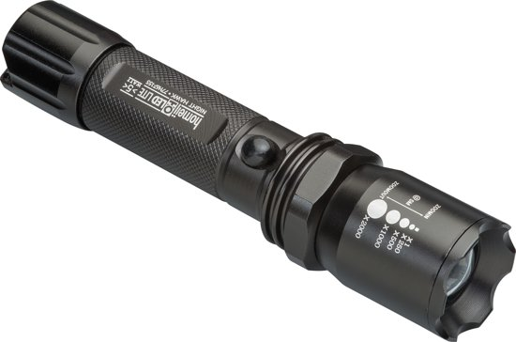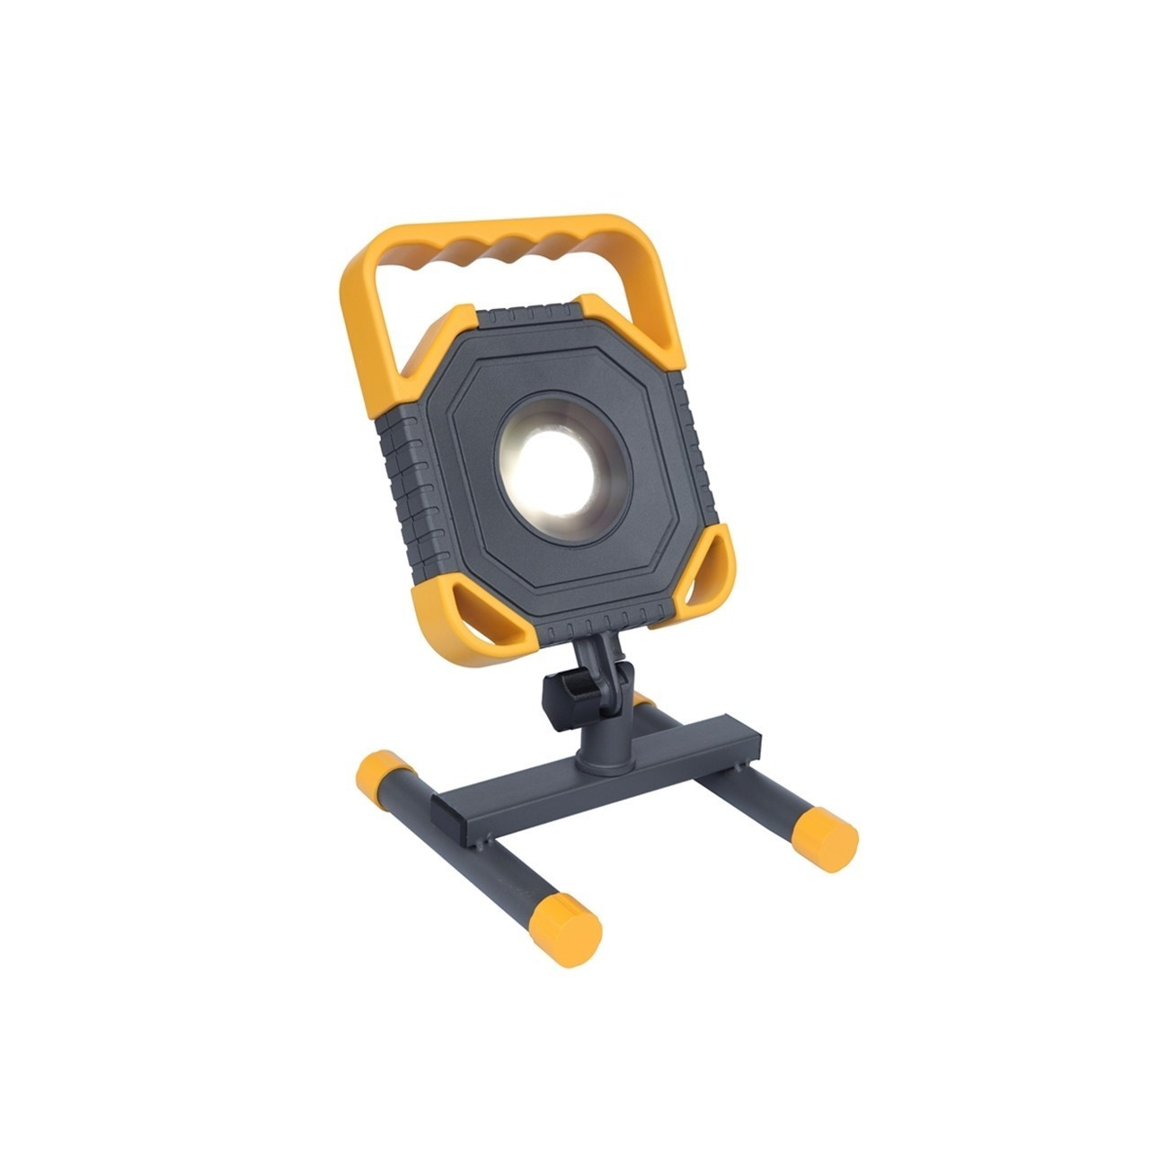
De gebruiker vindt deze lampen niet goed omdat:
Je moet hem de hele tijd vast houden, je hebt dus maar 1 hand vrij. De rechter lamp heeft maar een beperkt verlicht deel, je kunt makkelijk voor het licht staan en dan heb je er niks aan.

Weten wat er op de markt is:
